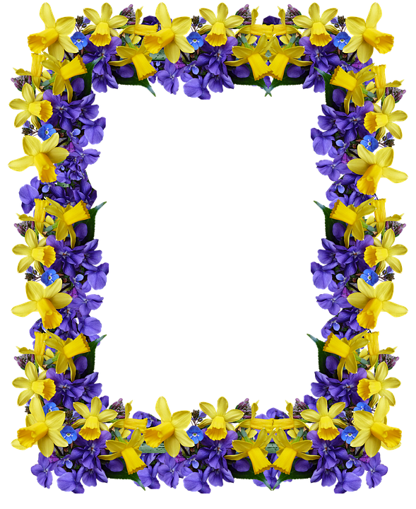

WIOSENNE PORZĄDKI
V KLASY
Nasza klasa jest radosna
no bo zbliża się już wiosna
Chodź do szkoły nie chodzimy
no i rzadko się widzimy
to już ciepła bardzo chcemy
bo się troszkę zagrzejemy
Dość już mamy zimna, zimy
może się też obudzimy
myśleć lepiej już zaczniemy
za robotę się weźmiemy
Wiosna zawsze motywuje
więc żegnajcie banie, dwóje
teraz będą same piątki
czas na WIOSENNE PORZĄDKI

